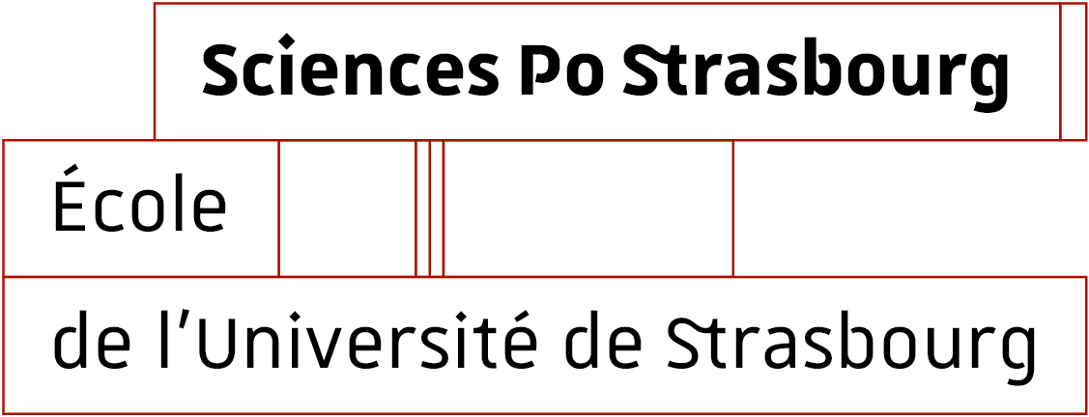

Le Cercle Pierre PFLIMLIN

Accessit Pierre PFLIMLIN 2020

Formulaire de candidature

Mme. Melle. M. NOM : …………………………………………………. Prénom :………………………..………

ADRESSE :………………………………………………………………………………………………………………….……..

…………………………………………………………………………………………………......................................

Tél. : …………………………………………………………………………………………………………………………………

e/mail : …………………………………………………………………………………………………………………………….

Est candidat(e) à l’accessit Pierre Pflimlin 2020.

Titre du mémoire : …………………………………………………………………………………………………………

Discipline : ……………………………………………………………………………………………………………………….

Date de soutenance : ………………………………………………………………………………………………………

Université : ………………………………………………………………………………………………………………………

A .........................................…, le

Signature

